Nejde přečíst info u „Přistavení motorky jinam“ (bublina pod tím to překrejvá)

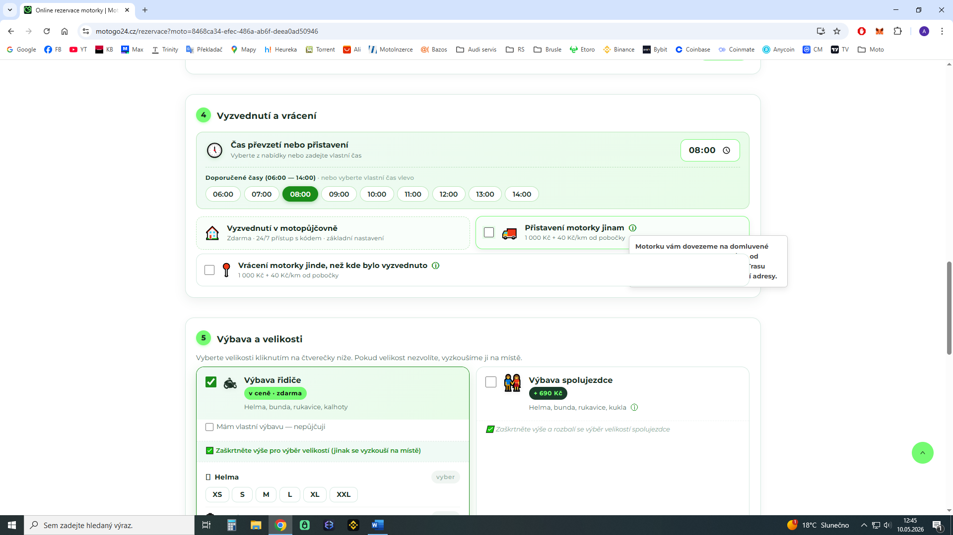

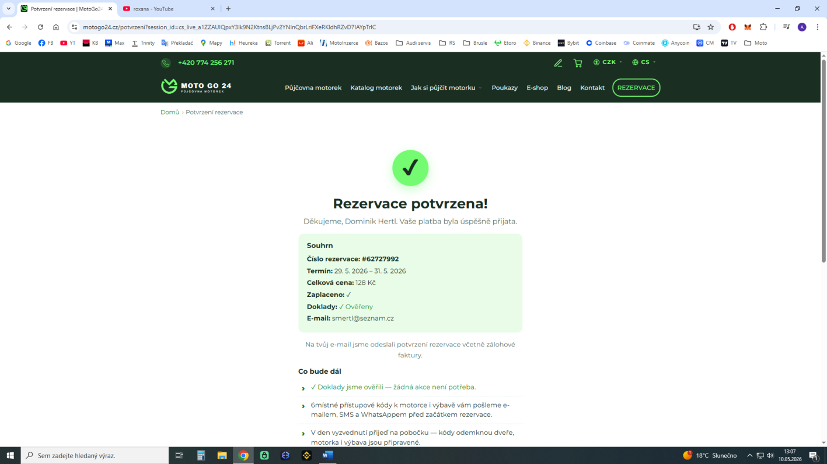
Doklady ověřeny, ale já jsem žádný nenahrál (pouze opsal čísla) a pak v mailu to přijde dobře dostanu info, že budu ještě předkládat doklady, pokud jsem ten krok přeskočil.

-info o tom v jakym stavu se má motorka vracet je kde ? (myslím tím nenatankovaná ale nesvící rezervou, a klidně neumytá..?)
*už jsem našel po přečtení FAQ, možná bych zrovna tohle napsal někde víc transparentně, protože ty FAQ si přečte tak 10% lidí.. Na druhou stranu čím víc lidí si to přečte tak ti jich to víc naschvál vrátí s prázdnou nádrží, ale beztak se na to dost lidí bude ptát jak to je.

-víc bych zvýraznil možnost úpravy rezervace, našel jsem to, ale spíš kvůli tomu, že mě zajímalo co to tlačítko dělá, než že bych šel na jistotu, (to tlačítko upravit nějak změnit,

Za půjčení jsem původně zaplatil 128 Kč na 3 dny a po zrušení 1 dne mi to chce vrátit 1961 Kč, chápu že je to kvůli tomu brutálnímu slevovýmu kódu, ale i tak bych čekal, že ta matika bude sedět.
Když by jsi v budoucnu z nějakýho důvodu dal někomu slevu třeba 50% tak na zrušení ještě vydělá..
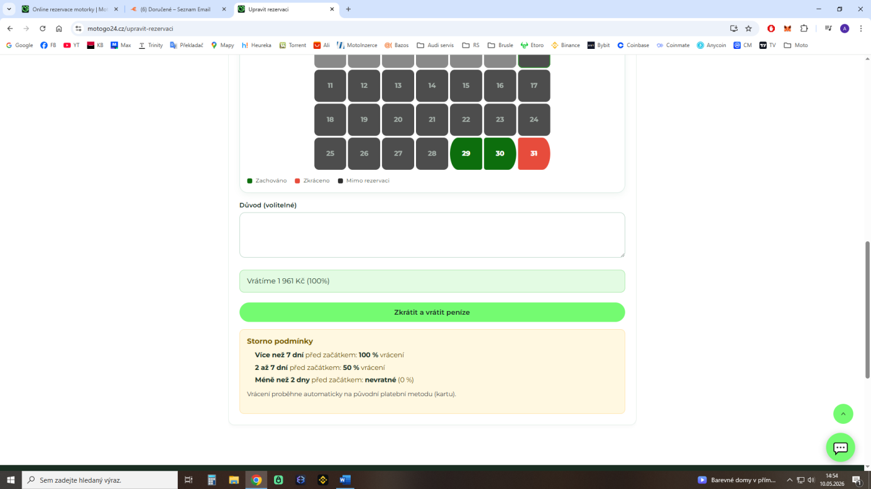
*když kliknu na „Zkrátit a vrátit peníze“ a potvrdim tak mi to hodí „Něco se pokazilo. Zkus to prosím znovu.“ ,takže mě to kvůli tomu asi ani nepustí ? nevim..
+ tu červenou chybu mi to hodí navrchu stránky a já jí ani nevidim dokud nepřeskroluju nahoru, takže vlastně ani nevím co se děje, ještě k tomu je tam asi jen 5s
-v případě, že chci změnu na motorku, kde mi budete vracet prachy tak to hodí stejnou chybu, při změně na motorku kde budu doplácet já to projde na platební bránu v pohodě
-při stornu rezervace mi to napsalo, že prostředky se mi vrátí do pár minut, v mailu zároveň přišlo, že do 30 dnů – matoucí a nic nepřišlo

